บทที่ 3
โครงสร้างและการทำงานของเวอร์ชวลแมชีนขนาดเล็ก (KVM)

ในภาษาจาวานั้น โครงสร้างหลักที่สำคัญที่จำเป็นต้องมีในการใช้งานภาษาจาวานั้นก็คือ จาวาเวอร์ชวลแมชีน
ซึ่งส่วนการทำงานหลักของเวอร์ชวลแมชีนขนาดเล็กที่ใช้นั้น จะอยู่ในส่วนที่เป็น VmCommon การทำงานในส่วนนี้ จะเป็นโครงสร้างการทำงานของเวอร์ชวลแมชีนขนาดเล็กที่ไม่ขึ้นอยู่กับระบบปฏิบัติการของอุปกรณ์ที่นำเอาเวอร์ชวลแม
ชีนขนาดเล็กไปติดตั้ง ดังนั้นในการติดตั้งเวอร์ชวลแมชีนขนาดเล็กลงบนอุปกรณ์ใดๆ ก็ตาม จะต้องนำเอาส่วนนี้ไปใช้แทบทั้งหมด ยกเว้นส่วนที่ระบบปฏิบัติการไม่สามารถทำงานได้จริงๆเช่น ส่วนสนับสนุนการทำงานแบบ 64 บิตไม่จำเป็นที่จะต้องใช้บนระบบปฏิบัติการดอส เป็นต้น ดังที่จะได้กล่าวรายละเอียดต่อไป นอกจากนี้ ในบทนี้ยังได้อธิบายถึงรายละเอียดของส่วนประกอบต่างๆ ของ VmCommon แยกเป็นส่วนการทำงานต่างๆ ดังนี้

3.1 ส่วนประกอบหลักของเวอร์ชวลแมชีนขนาดเล็ก (KVM)

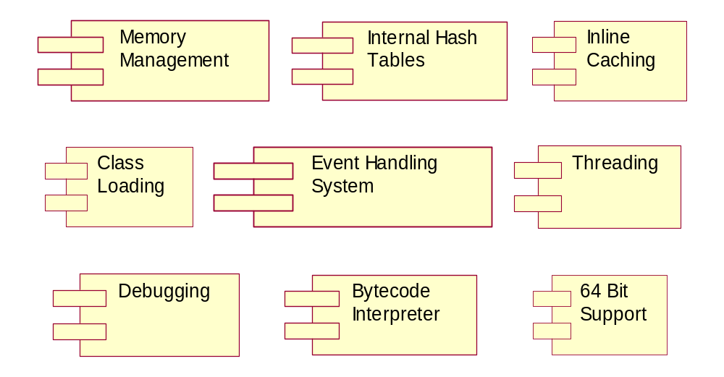
รูปที่ 3-1 Component Diagram

3.2 โครงสร้างรันไทม์ภายในเวอร์ชวลแมชีน (Internal runtime structures )
เป็นโครงสร้างการทำงานภายในของเวอร์ชวลแมชีนขนาดเล็ก (KVM) ที่จัดการเกี่ยวกับรันไทม์ (Runtime) ของจาวาเวอร์ชวลแมชีน ประกอบไปด้วยส่วนหลักๆ 4 ส่วน ดังนี้

3.2.1 โครงสร้างที่เกี่ยวกับคลาส (Class structures)
ทุกๆ ออบเจ็กต์ ในเวอร์ชวลแมชีนขนาดเล็ก (KVM) จะมีโครงสร้างดังรูป

GC header word (32 bits)
Object ptr
class pointer
monitirOrHashCode field
…the rest of the data…
รูปที่ 3-2 Object in KVM

ประกอบไปด้วย ไฟล์ class.c,class.h ประกอบด้วยโครงสร้างต่างๆ ที่ต้องกำหนดไว้ ดังนี้
- CLASS
- INSTANCE_CLASS
- ARRAY_CLASS
- OBJECT
- INSTANCE
- STRING_INSTANCE
- INTENED_STRING_INSTANCE
- ARRAY
- POINTERLIST
- WEAKPOINTERLIST
- BYTEARRAY
- SHORTARRAY
นอกจากนี้ ในส่วนการทำงานเกี่ยวกับคลาสจะต้องทำการกำหนดตัวแปรแบบทั่วไป (Global Variables) โดยต้องทำการกำหนดพอยเตอร์ที่อ้างอิงถึงคลาสต่างๆ ที่สำคัญในภาษาจาวาที่ต้องใช้ในการทำงานของโปรแกรม เช่น Java.Lang.String Java.Lang.Object เป็นต้น

3.2.2 ฟิลด์ (Field)
ฟิลด์เป็นโครงสร้างพื้นฐานที่ถูกใช้ในการแสดงข้อมูลเกี่ยวกับตัวแปร (variables) ค่าคงที่ (constants) และเมธอด (methods) โดยในส่วนรันไทม์นี้ ประกอบด้วยไฟล์ field.c และ field.h ซึ่งจะมีโครงสร้างสำหรับเก็บชนิดต่างๆ ของฟิลด์และจะมีการสร้างเป็นตารางของฟิลด์เหล่านั้นด้วย โดยตารางของฟิลด์จะถูกสร้างทุกครั้งที่คลาสใหม่ถูกโหลดเข้ามาในเวอร์ชวลแมชีน ตารางของฟิลด์จะมี 2 แบบด้วยกันคือ
- ตารางของฟิลด์( FIELDTABLE)
- ตารางของเมธอด(METHODTABLE)

3.2.3 อินไลน์แคชชิ่ง (Inline Caching)
ในส่วนนี้จะประกอบไปด้วยไฟล์ cache.c และ cache.h เป็นการทำอินไลน์แคชชิ่ง (Inline Caching) ซึ่งจะช่วยให้การทำงานของเวอร์ชวลแมชีนเร็วขึ้น โดยในเวอร์ชวลแมชีนขนาดเล็กนี้จะใช้วิธีการทำอินไลน์แคชชิ่งของ Deutsch-Schiffman Smalltalk-style ที่มีมาตั้งแต่ปี 1980 ในการจัดการการส่งแมสเสจ(messages) และไบต์โค้ด(bytecodes) อื่นๆ ขั้นตอนการทำงานนั้น ถ้าในเวอร์ชวลแมชีนขนาดเล็กถูกกำหนดค่าในไฟล์ machine_md.h ให้อยู่ในโหมดที่ต้องการให้มีการทำอินไลน์แคชชิ่งซึ่งก็คือ ENABLEFASTBYTECODES แล้ว ในเวลารันไทม์ไบต์โค้ดต่างๆก็จะถูกผนึกติดเข้ากับอินไลน์แคชเอ็นทรี (Inline cache entry) เมื่อจาวาแมสเสจส่งไบต์โค้ดออกมา จะทำให้มีพื้นที่หน่วยความจำไม่เพียงพอสำหรับอินไลน์พารามิเตอร์(Inline parameters) ดังนั้น อินไลน์แคชจะทำการจองหน่วยความจำให้และจัดให้มีส่วนที่อ้างอิงถึงอินไลน์แคชเอ็นทรีโดยเฉพาะ ดังรูป
Code before optimization :

BC | PARAM
BC = “SLOW” bytecode ( 8 bits)
PARAM = parameter for BC ( 16 bits)
Code after optimization :
BF | ICIDX

BF = “FAST” bytecode ( 8 bits)
PARAM = inline cache index ( 16 bits)
รูปที่ 3-3 Inline Cache in KVM

อินไลน์แคชหลักของเวอร์ชวลแมชีนนั้นจะใช้ชื่อว่า InlineCache ซึ่งอินไลน์แคชจะเป็นอะเรย์ของโครงสร้างแบบ ICACHE ที่มีรูปแบบดังนี้
/* ICACHE (allocated in inline cache area) */
struct icacheStruct {
cell* contents;
BYTE* codeLoc;
short origParam;
BYTE origInst;
};

contents : เป็นข้อมูลที่อยู่ในแคช
codeLoc : code location เป็นพอยเตอร์ที่ชี้ไปที่ตำแหน่งของโค้ดที่อ้างถึงอินไลน์แคชอันนี้
origParam : original parameter เป็นพารามิเตอร์แบบไบต์โค้ดเดิม ซึ่งจะอยู่ในตำแหน่ง codeLoc + 1
origInst : original Instuction เป็นคำสั่งแบบไบต์โค้ดเดิมที่อยู่ในตำแหน่ง codeLoc
โดยในไฟล์ global.h จะมีการประกาศ ICACHE ไว้ คือ
typedef struct icacheStruct* ICACHE;
นอกจากนี้ ในเวอร์ชวลแมชีนขนาดเล็กจะมีการกำหนดจำนวนของอินไลน์แคชไว้ตายตัว โดยแต่ละอินไลน์แคชเอ็นทรีจะมีขนาดอยู่ระหว่าง 12-16 ไบต์ ขึ้นอยู่กับแพลตฟอร์มที่นำเวอร์ชวลแมชีนไปใช้ ดังนั้น เมื่อจำนวนของอินไลน์แคชมีจำกัดเมื่อทำงานไปเรื่อยๆ จึงทำให้พื้นที่ของอินไลน์แคชเต็ม ก็จะต้องมีการนำอินไลน์แคชเดิมกลับมาใช้ใหม่ซ้ำอีกครั้ง โดยจะกลับไปนำอันที่เก่าที่สุดที่อยู่ในส่วนต้นมาใช้ก่อน โดยโค้ดที่อ้างถึงอินไลน์แคชที่ใช้แล้วนั้นจะถูกเก็บแทนที่โค้ดเดิม สรุปก็คือ อินไลน์แคชนั้นจะถูกแก้ไขซ้ำวนไปเรื่อยๆ
เพื่อที่จะหลีกเลี่ยงปัญหาการ์เบจคอลเลคชั่น (garbage collection) ดังนั้น ในเวอร์ชวลแมชีนขนาดเล็กจึงไม่เก็บค่าพอยเตอร์ที่เป็น dynamic heap pointer ไว้ในอินไลน์แคชด้วย

3.2.4 การทำงานเกี่ยวกับเฟรม (Frame)และจัดการเกี่ยวกับเอ็กเซ็พชั่น (Exception Handling)
ส่วนนี้จะเกี่ยวข้องกับไฟล์ frame.c และ frame.h เป็นการทำงานที่จัดการเกี่ยวกับสแต็กเฟรม (Stack Frames) และทำการจัดการเกี่ยวกับเอ็กเซ็พชั่น (Exception Handling) ต่าง ๆ โดยสแต็กเฟรมนั้นจะมีโครงสร้างเรียงจากล่างขึ้นบนดังนี้
1. พารามิเตอร์ที่เมธอดเรียกใช้(Method call parameter) และ ตัวแปรเฉพาะ (Local variables)
2. โครงสร้างแบบเฟรม (frameStruct ) มีรายละเอียดดังนี้
struct frameStruct {
FRAME previousFp;
BYTE* previousIp;
cell* previousSp;
METHOD thisMethod;
STACK stack;
OBJECT syncObject;
};
เฟรมจะถูกจองหน่วยความจำไว้ภายในสแต็กที่ทำงานของเทรดนั้นๆ ตัวแปรต่างๆ มีความหมายคือ
previousFp : เก็บค่าพอยเตอร์ที่ชี้ไปที่เฟรมก่อนหน้านี้ ( previous frame pointer )
previousIp : เก็บค่าของโปรแกรมเคาท์เตอร์ก่อนหน้านี้ ( previous program counter )
previousSp : เก็บค่าพอยเตอร์ที่ชี้ไปที่สแต็กก่อนหน้านี้ ( previous stack pointer )
syncObject : จัดการดูแลออบเจ็ค ถ้าถูกเมธอดเรียกพร้อมกัน
3. โอเปอแรนด์สแต็ก (Operand Stack) เราจะไม่แยกโอเปอแรนด์สแต็กออกมาจากข้อมูล เพราะว่าจำเป็นที่จะต้องให้โอเปอแรนด์ถูกเก็บไว้ที่ชั้นบนสุดของสแต็กเฟรมที่กำลังทำงานอยู่เสมอ
สำหรับการจัดการเกี่ยวกับเอ็กเซ็พชั่น (Exception Handling) นั้น จะมีการทำงานที่ก่อให้เกิดเอ็กเซ็พชั่นหรือข้อผิดพลาด (Errors) จากภายในเวอร์ชวลแมชีนขนาดเล็กเอง อยู่ 3 แบบ คือ
1. raiseException : เป็นข้อผิดพลาดของจาวาที่เกิดขึ้น ตามปกติในเวลาที่ทำงาน โดยจะแสดงเฉพาะข้อผิด พลาดหรือเอ็กเซ็พชั่น ที่สามารถแก้ไขได้
2. fetalError : เป็นข้อผิดพลาดที่เกิดจากจาวา ไม่ได้เกิดขึ้นมาจากเวอร์ชวลแมชีน แต่ก็อาจจะทำให้เกิดความเสียหายต่อเวอร์ชวลแมชีนได้ ต่างจาก raiseException คือเมื่อเกิดขึ้นจะทำให้โปรแกรมหยุดการทำงานเลยทันที
3. fetalVMError : เป็นข้อผิดพลาดที่เกิดจากความผิดปกติภายในเวอร์ชวลแมชีนเองหรือเป็นข้อผิดพลาดที่เกี่ยวข้องกับเวอร์ชวลแมชีน

3.3 การสร้างแฮชเทเบิล (Internal Hash Tables)
มี 3 ตาราง คือ
- Class Table : เก็บข้อมูลของคลาสที่โหลดเข้ามา
- InternStringTable : เก็บค่าสตริงที่ใช้
- UTFStringTable : เก็บค่าสตริงที่ใช้

3.4 การโหลดคลาส ( Class Loader )
ประกอบไปด้วยไฟล์ loader.c , loader.h , loaderFile.c ซึ่งมีรายละเอียดต่างๆ ดังนี้
3.4.1 loader.c และ loader.h
เป็นการกำหนดรายละเอียดต่างๆ ภายในเวอร์ชวลแมชีนขนาดเล็กที่จำเป็นต้องใช้ในการโหลดไฟล์จาวาที่เป็นไฟล์ที่มีนามสกุลเป็น .class และสร้างสิ่งต่างๆ ที่จะต้องมีในรันไทม์ของเวอร์ชวลแมชีน โครงสร้างของข้อมูลที่ใช้ในการโหลดคลาสคือ FILEPOINTER เป็นโครงสร้างที่ใช้สำหรับอ้างอิงเพื่อที่จะเปิดไฟล์จากหน่วยความจำ
FILEPOINTER
struct filePointerStruct;
typedef struct filePointerStruct *FILEPOINTER;
ฟังก์ชั่นการทำงานในการโหลดคลาส ได้แก่
- InitializeClassLoading & FinalizeClassLoading
- openClassfile & closeClassfile
- loadBytesNoEOFCheck : n bytes
- loadByte, loadShort, loadCell : 1,2,4 bytes
- loadBytes : n bytes
- skipBytes, getBytesAvailable : n bytes
ในไฟล์ loader.c จะมีการกำหนดโอเปอเรชั่นต่างๆ ที่ใช้สำหรับอ่านไฟล์จาวาที่เป็น .class ไว้ซึ่งบางส่วนจะเป็นการทำงานที่เกี่ยวข้องกับชนิดของระบบที่ใช้ (platform-dependent) ทำให้ต้องมีการกำหนดค่าตามระบบที่จะนำเคเวอร์ ชวลแมชีนมาใช้ซึ่งจะแยกนำไปเก็บไว้ในส่วนของไฟล์ loaderFile.c

3.4.2 loaderFile.c
เป็นโครงสร้างและโอเปอเรชั่นที่ใช้ในการโหลดไฟล์จาวาที่เป็น .class จากระบบไฟล์ที่มีอยู่ซึ่งจะเป็นฟังก์ชั่นในไฟล์นี้จะมีการเรียกใช้ส่วนที่ได้กำหนดให้ขึ้นอยู่กับระบบที่ใช้งาน (platform-dependent ) เช่นรูปแบบของการเปิดไฟล์ รูปแบบของการอ่านข้อมูลในไฟล์ ซึ่งในส่วนนี้ จะมีการโหลดไฟล์เข้ามาและเช็คด้วยว่าไฟล์ที่โหลดเข้ามานั้นเป็นแบบไหน เป็นไดเรคทอรี่ ไฟล์ .jar หรือไฟล์ .class โดยเนื้อหาในไฟล์นี้โดยละเอียดจะอยู่ในบทต่อไป

3.5 การจัดการเกี่ยวกับหน่วยความจำ (Memory management)
3.5.1 ฮีป (Heap) และการจองหน่วยความจำ (Memory Allocation)
การทำงานในส่วนนี้จะถูกกำหนดไว้ในไฟล์ collector.c ความหมายของฮีป(Heap) คือ ฮีปเป็นเหมือนหน่วยความจำหลักของอุปกรณ์ที่เวอร์ชวลแมชีนใช้ทำงานอยู่ ในอุปกรณ์ขนาดเล็กที่ใช้เวอร์ชวลแมชีนขนาดเล็กมักจะใช้คำว่าฮีป และจะมีการกำหนดค่าเริ่มต้นให้กับฮีป โดยกำหนดขนาดของฮีปได้ตามต้องการและจะทำการจองพื้นที่หน่วยความจำให้ซึ่งจะทำการจองเมื่อเวอร์ชวลแมชีนเริ่มทำงาน(Start Up) แต่จะยังไม่สร้างเป็นพื้นที่หน่วยความจำถาวร (Permanent Space) เพื่อให้สามารถขยายขนาดของพื้นที่ได้ตามต้องการก่อน โดยที่ขนาดของฮีปนั้นจะเป็นค่าตัวเลขที่หารด้วย 4 ลงตัว และมีค่าอยู่ระหว่าง 16 กิโลไบต์ ถึง 64 เมกะไบต์ ในส่วนการจองหน่วยความจำก็ได้มีการกำหนดฟังก์ชั่นการทำงานไว้และมีการกำหนดฟังก์ชั่นการทำงานอื่นๆ ที่เกี่ยวข้องกับการใช้งานและจัดการเกี่ยวกับหน่วยความจำด้วย
3.5.2 การจัดการเกี่ยวกับปัญหาการ์เบจคอลเลคชั่น (Garbage collection)
การจัดการเกี่ยวกับเรื่องนี้ในเวอร์ชวลแมชีนขนาดเล็กจะถูกกำหนดไว้ในไฟล์ garbage.c และ garbage.h การทำการ์เบจคอลเลคเตอร์ในเวอร์ชวลแมชีนขนาดเล็กนั้น มีการพัฒนามาดังนี้ เริ่มต้นจากสปอตเล็ต (Spotless) ที่เป็นเวอร์ชวลแมชีนขนาดเล็กรุ่นแรก การทำการ์เบจคอลเลคเตอร์จะมีพื้นฐานมาจากแบบ Cheney ‘s elegant ของ ACM ที่ได้เริ่มนำมาใช้ในปี 1970 โดยจะใช้หลักการทำสำเนา (Copying) และหลักการทำซ้ำเป็นรอบ (Iterative) สำหรับการจัดเก็บออบเจ็ค การทำการ์เบจคอลเลคเตอร์แบบนี้ก่อให้เกิดประโยชน์อย่างมากในตอนนั้น เพราะการทำงานแบบนี้ดีกว่าการใช้หลักการของรีเคอร์ซีพ ( Recursive) แต่เนื่องจากเป็นการคัดสำเนาไว้ จึงทำให้ต้องใช้พื้นที่หน่วยความจำมากขึ้นเป็น 2 เท่าของพื้นที่ที่โปรแกรมใช้ตามปกติ ดังนั้น การทำการ์เบจคอลเลคเตอร์แบบนี้จึงเกิดปัญหาเมื่อเราจะนำ เวอร์ชวลแมชีนขนาดเล็กไปติดตั้งลงบนอุปกรณ์ที่มีหน่วยความจำที่จำกัด ซึ่งมักจะเป็นอุปกรณ์ขนาดเล็กเช่น โทรศัพท์มือถือ พีดีเอ เป็นต้น
เพื่อที่จะทำให้เวอร์ชวลแมชีนขนาดเล็กสามารถทำงานบนอุปกรณ์ขนาดเล็กได้ ในเวอร์ชวลแมชีนขนาดเล็กเวอร์ชั่น 1.0 จึงเปลี่ยนวิธีทำการ์เบจคอลเลคเตอร์มาใช้วิธีการแบบ straightforward, handle-free , non-moving , mark-and-sweep ดังนั้น ตั้งแต่เวอร์ชวลแมชีนขนาดเล็กเวอร์ชั่น 1.0 จึงไม่สามารถย้ายวัตถุได้ (non-moving) ซึ่งจะทำให้การทำการ์เบจคอลเลคเตอร์ค่อนข้างที่จะทำงานง่ายกว่าในแบบเดิมที่เป็นสปอตเล็ต (Spotless) อย่างไรก็ตาม ตั้งแต่ เวอร์ชวลแม
ชีนขนาดเล็กเวอร์ชั่น 1.0 จะมีการทำการคืนค่าหน่วยความจำที่ใช้เป็นลิสต์ (list) ที่จองไว้ ซึ่งจะดีกว่าการทำสำเนา (Copying) และการทำการจัดพื้นที่หน่วยความจำให้ใช้พื้นที่น้อยลง (Compact memory) สำหรับเรื่องการจองหน่วยความจำให้ออบเจ็คนั้นไม่เร็วกว่าในสปอตเล็ต (Spotless) แต่การทำเมมโมรี่เฟรกเมนเทชั่น (Memory fragmentation) สามารถจะทำให้เวอร์ชวลแมชีนใช้หน่วยความจำได้ทั้งหมดได้ดีกว่าวิธีการทำสำเนาอีกด้วย
การกำหนดโครงสร้างที่เกี่ยวข้องในการทำการ์เบจคอลเลคเตอร์ ได้แก่
3.5.3 ส่วนหัวของออบเจ็ค (Object Header)
โครงสร้างการจองหน่วยความจำของแต่ละออบเจ็คในเวอร์ชวลแมชีนขนาดเล็กจะเป็นดังรูป 4-1 จะเห็นว่ามีส่วนหัวของออบเจ็คที่เก็บค่าความยาวของออบเจ็ค (length) ชนิดของออบเจ็ค (type) และข้อมูลอื่น ส่วนหัวของออบเจ็คนี้จะมีความยาวทั้งหมด 32 บิตหรือ 4 ไบต์นั่นเอง ดังรูป
Mark bit Static bit
<---------------- length 24 bits ----------------> <- type 6 bits->
0
0

รูปที่ 3-4 ส่วนหัวของออบเจ็ค (GC Header Word) 32 bits
Length : เป็นความยาวของออบเจ็คที่ไม่รวมความยาวของส่วนหัวของออบเจ็ค มีขนาด 24 บิต ถ้า length = 1 แสดงว่าข้อมูลของออบเจ็คมีขนาด 4 ไบต์ ดังนั้น ขนาดของออบเจ็คที่น้อยที่สุดก็คือ ส่วนหัว 4 ไบต์ ส่วนข้อมูล 4 ไบต์ รวมเป็น 8 ไบต์
Type : เป็นชนิดของการ์เบจคอลเลคชั่นของออบเจ็ค มีขนาด 6 บิต
Static bit : เป็นบิตที่ใช้สำหรับบอกว่า ออบเจ็คนี้ได้จองหน่วยความจำไว้ในส่วนที่เป็นสแตติก (Static heab) มีขนาด 1 บิต
Mark bit : ใช้สำหรับทำเครื่องหมายไว้ว่าออบเจ็คนี้ยังใช้อยู่ (live) ไม่เป็นการ์เบจ (non-garbage) มีขนาด 1 บิต โดยกำหนดค่าไว้ให้เป็น 0 ดังนั้น ทุกออบเจ็คในหน่วยความจำที่ใช้อยู่( heap object) ควรจะมีค่าบิตนี้เป็น 0 เสมอ

    - ขั้นตอนการทำการ์เบจคอลเลคชั่น
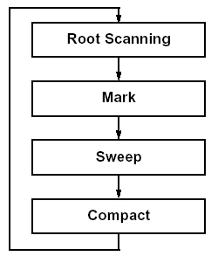
รูปที่ 3-5 ขั้นตอนการทำการ์เบจคอลเลคชั่น

1. Root Scanning : ค้นหารูท
2. Mark : กำหนดค่า marked bit เป็น 1 ถ้ายังใช้ออบเจ็คนั้นอยู่
3. Sweep : ค้นหาออบเจ็คที่เป็นการ์เบจ คือ marked bit เป็น 0 และทำการคืนค่าหน่วยความจำ
4. Compact : รวบรวมพื้นที่ว่างเข้าด้วยกัน
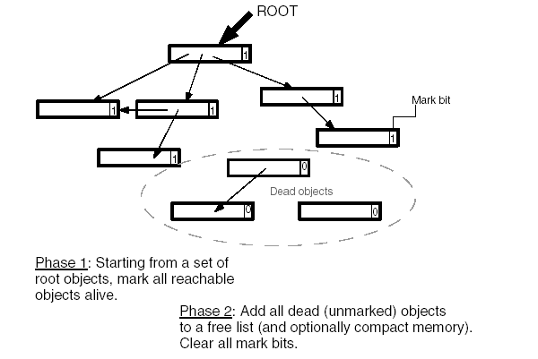
รูปที่ 3-6 Mark and Sweep Algorithm

3.5.5 โครงสร้างในส่วนฟรีลิสต์ (Free List Structures)
ในการทำการ์เบจคอลเลคเตอร์ จะมีการทำฟรีลิสต์ของหน่วยความจำที่ทำการคืนค่าแล้วจากการทำการ์เบจคอลเลคชั่น ดังนั้น ในทุกๆ ส่วนของหน่วยความจำที่ใช้ได้ (Available Memory Chunk) จะมีข้อมูลส่วนหัวของฟรีลิสต์นำหน้าอยู่เสมอ ดังรูป
Size
Next
รูปที่ 3-7 Free List Header in KVM

Size : เป็นขนาดของหน่วยความจำที่มีในส่วนนี้ (amount of memory chunk) มีลักษณะการเก็บค่าเหมือนกับการเก็บข้อมูลส่วนหัวของออบเจ็คที่มี 32 บิต แต่ในส่วนนี้จะใช้มากที่สุดแค่เพียง 24 บิต ส่วน 6 บิตที่เหลือจะต้องกำหนดค่าไว้เป็น 0
Next : เป็นพอยเตอร์ที่ชี้ไปหน่วยความจำส่วนถัดไปในฟรีลิสต์ (pointer to next chunk) ถ้ามีค่าเป็น NIL (0) แสดงว่าเป็นส่วนสุดท้ายของหน่วยความจำ (Last Free Chunk)
ดังนั้น ในแต่ละ Chunk ของหน่วยความจำจะมีความยาวอย่างน้อยที่สุด 2 words ซึ่งก็คือ 64 บิต เพราะว่านี่เป็นขนาดที่น้อยที่สุดที่ต้องใช้เมื่อมีการจองหน่วยความจำให้กับออบเจ็ค

3.5.6 การทำงานในส่วนเท็มโพรารี่รูท (Temporary Root )
เป็นโครงสร้างที่ใช้สำหรับการทำการกำหนด(“Pining down”) ให้กับออบเจ็คชั่วคราว (Temporary Object) หรือโครงสร้างแบบอื่น ๆ ซึ่งจะถูกจองหน่วยความจำไว้ชั่วคราว ก็คือ จาวาออบเจ็คหรือโครงสร้างในส่วนรันไทม์ของเวอร์ชวลแมชีนยังไม่ถูกเก็บลงหน่วยความจำถาวร
เราจะต้องใช้การทำงานในส่วนเทมโพรารี่รูทเมื่อมีการใช้ส่วนเนทีฟซี (Native C Routine) โดยระบบจะทำการจองหน่วยความจำจากหน่วยความจำหลักของจาวา (Java Heap) ไว้ 2 ออบเจ็ค และจะยังไม่เก็บค่าต่างๆ ของออบเจ็คแรกก่อนที่จะจองหน่วยความจำให้ออบเจ็คที่สอง ถ้าไม่ทำเช่นนั้น ก็จะเกิดปัญหาการ์เบจคอลเลคชั่นขึ้นเมื่อออบเจ็คที่สองจองหน่วยความจำและจะทำให้พอยเตอร์ที่ชี้ไปยังออบเจ็คแรกไม่สามารถใช้งานได้ถูกต้อง ดังตัวอย่าง

TYPICAL PROBLEM SCENARIO :
void yourNativeRoutineWrittenInC() {
// Allocate 100 bytes from Java heap
char* foo = mallocBytes(100);
// Allocate another 100 bytes from Java heap
char* bar = mallocBytes(100);
/* ^
THE SECOND ALLOCATION ABOVE MAY CAUSE A
GARBAGE COLLECTION TO OCCUR AND THEREFORE
INVALIDATE 'foo' !!! */
}
จากตัวอย่าง จะเห็นว่าในฟังก์ชั่นที่เกี่ยวกับเนทีฟ (Native Function) ทุกอัน จะต้องมีการเขียนให้ไม่เกิดปัญหาการ์เบจคอลเลคชั่นแบบนี้ โดยที่ควรจะเขียนฟังก์ชั่นในโหมด EXCESSIVE_GARBAGE_COLLECTION แต่การทำงานในโหมดนี้จะทำให้เวอร์ชวลแมชีนขนาดเล็กทำงานช้าลงมากๆ เพราะว่ามันจะต้องทำการแก้ปัญหาการ์เบจคอลเลคชั่น อย่างสมบูรณ์ในทุก ๆ ออบเจ็คที่จองหน่วยความจำไว้

3.6 การทำงานเกี่ยวกับเนทีฟโค้ด (Native Code)
สำหรับการทำงานของจาวา ในแบบอื่นๆ นั้น จะมีการทำงานในส่วนเนทีฟที่เรียกว่า จาวาเนทีฟอินเตอร์เฟส (Java Native Interface = JNI) แต่สำหรับในเวอร์ชวลแมชีนขนาดเล็กนั้นจะไม่สามารถใช้ JNI ได้ แต่จะสนับสนุนการทำงานของ เคเนทีฟอินเตอร์เฟส (K Native Interface = KNI) โดยที่ KNI จะเป็นส่วนหนึ่งของ JNI และรายละเอียดต่างๆ จะถูกกำหนดไว้ใน ไฟล์ KNI.h ซึ่งจะมีรูปแบบการเขียนเนทีฟฟังก์ชั่น ดังนี้
CODE EXAMPLE 2 Handling arguments of native static methods
Java code:
static native void
drawRectangle(int x, int y, int width, int height);
Native implementation:
static void Java_com_sun_kjava_Graphics_drawRectangle() {
int height = popStack();
int width = popStack();
int y = popStack();
int x = popStack();
windowSystemDrawRectangle(x, y, width, height);
}

C type | Macro for popping
char, byte, int, long | popStack()
float | popStackAsType(float)
long64, ulong64 | popLong()
double | popDouble()
pointerType | popStackAsType(pointerType)
ตาราง 3-1 Poping arguments from the stack

C type | Macro for pushing
char, byte, int, long | pushStack()
float | pushStackAsType(float)
long64, ulong64 | pushLong()
double | pushDouble()
pointerType | pushStackAsType(pointerType)
ตาราง 3-2 Pushing arguments from the stack

3.7 การจัดการเกี่ยวกับอีเวนท์ (Event Handling)
ในการทำงานของจาวาเวอร์ชวลแมชีนนั้น เดิมจะไม่มีการกำหนดรายละเอียดเกี่ยวกับการจัดการเรื่องอีเวนท์ที่เป็นการติดต่อสื่อสารกันระหว่างเวอร์ชวลแมชีนกับระบบปฏิบัติการของอุปกรณ์นั้นๆ แต่ในเวอร์ชวลแมชีนขนาดเล็ก ได้จัด เตรียมส่วนที่จัดการเกี่ยวกับเรื่องนี้ไว้ เป็นเหมือนการรวมการทำงานของเวอร์ชวลแมชีนขนาดเล็กกับระบบจัดการอีเวนท์ของระบบปฏิบัติการบนอุปกรณ์ โดยในเวอร์ชวลแมชีนขนาดเล็กจะมี 4 วิธีด้วยกันในการแจ้งและจัดการเกี่ยวกับอีเวนท์ ดังนี้
1. การแจ้งอีเวนท์แบบซิงโครนัส (Synchronous Notification) หรือ การบล็อกกิ้ง (Blocking)
2. การตรวจหาในจาวาโค้ด (Polling in Java code)
3. การตรวจหาในไบต์โค้ดอินเตอร์พรีเตอร์ (Polling in bytecode interpreter)
4. การแจ้งอีเวนท์แบบอะซิงโครนัส (Asynchronous Notification)
วิธีการจัดการเกี่ยวกับอีเวนท์นี้ จะใช้แตกต่างกันไปตามระบบที่เอาเวอร์ชวลแมชีนขนาดเล็กไปติดตั้ง ขึ้นอยู่กับไลบรารี่ที่เป็นส่วนติดต่อกับผู้ใช้ (User Interface) ว่าสนับสนุนการแสดงผลแบบไหน นอกจากนี้ ก็ยังขึ้นอยู่กับไลบรารี่ที่เป็นการทำงานทางด้านเน็ตเวิร์กอีกด้วย รายละเอียดของวิธีทั้งสี่นั้น มีดังนี้

3.7.1 การแจ้งอีเวนท์แบบซิงโครนัส (Synchronous Notification) หรือ การบล็อกกิ้ง (Blocking)
จะทำการจัดการเกี่ยวกับอีเวนท์โดยเรียกใช้ native I/O หรือฟังก์ชั่นเกี่ยวกับระบบอีเวนท์โดยตรงจากเวอร์ชวลแมชีน ในเวอร์ชวลแมชีนขนาดเล็กนั้นจะมีเพียงแค่ 1 เธรด(Thread)ที่ทำงานในเวอร์ชวลแมชีนเท่านั้น ทำให้จาวาเธรดอื่นๆไม่สามารถทำงานได้ในระหว่างที่เนทีฟฟังก์ชั่นกำลังทำงานอยู่ การทำงานแบบนี้จึงเรียกว่า การบล็อกกิ้ง (Blocking) นั่นเอง วิธีนี้เป็นการทำงานเกี่ยวกับอีเวนท์ที่ง่ายที่สุด แต่ก็ยังไม่ได้รับการยอมรับจริงๆ เนื่องจากในการใช้เนทีฟฟังก์ชั่นนั้น จะมีการออกแบบเป็นลักษณะเฉพาะ จึงต้องดูแลให้เนทีฟฟังก็ชั่นนั้นมีรูปแบบที่สั้นและมีประสิทธิภาพมากที่สุด

    - การตรวจหาในจาวาโค้ด (Polling in Java code)
บ่อยครั้งที่การจัดการอีเวนท์จะใช้เนทีฟร่วมกันกับจาวาโค้ด เพราะเป็นวิธีที่ง่ายที่สุดที่จะทำให้จาวาเธรดอื่นๆ ทำงานได้ในระหว่างที่กำลังรออีเวนท์นั้นทำงานเสร็จ การใช้วิธีนี้จะต้องใส่จาวาลูป (Loop) ลงในส่วนที่เป็นจาวารันไทม์ไลบรารี่ โดยจะมีโอเปอเรชั่นของ native I/O แบบสั้นๆและจะมีการทำงานวนซ้ำจนกว่าจะทำเสร็จ การตรวจหาในจาวาโค้ดแบบวนซ้ำนี้ (Polling in Java code loop) จะต้องมีการเรียกใช้ Thread.yeild เสมอ

3.7.3 การตรวจหาในไบต์โค้ดอินเตอร์พรีเตอร์ (Polling in bytecode interpreter)
การตรวจหาอีเวนท์ในไบต์โค้ดอินเตอร์พรีเตอร์ (Polling in bytecode interpreter) จะมีการทำการเรียกโอเปอเรชั่นการจัดการอีเวนท์ของเนทีฟมาใช้เป็นระยะๆ การทำงานจะเหมือนกับแบบการแจ้งอีเวนท์แบบซิงโครนัส (Synchronous Notification) แต่จะเป็นส่วนที่เพิ่มเติมมาสำหรับการจัดการอีเวนท์ที่เกี่ยวกับส่วนติดต่อผู้ใช้ที่เป็นแบบกราฟฟิก (Grapchic User Interface) ซึ่งมักจะใช้ในการทำงานบนอุปกรณ์บางอย่างเช่นพีดีเอ

    - การแจ้งอีเวนท์แบบอะซิงโครนัส (Asynchronous Notification)
การเกิดเหตุการณ์แบบอะซิงโครนัสนั้น มักจะเกิดจากเหตุการณ์ที่มีการทำงาน 2 อย่าง แล้วการทำงานนั้นไม่เป็นไปตามที่ระบบควบคุมได้คิดไว้ ซึ่งเกิดได้หลายรูปแบบ รูปแบบหนึ่งที่มักจะพบก็คือ เมื่อเธรดส่งค่าไปบอกเนทีฟฟังก์ชันว่าจะทำงาน เนทีฟโค้ดก็ได้คาดการว่า เธรดที่ทำงานอยู่นั้น จะทำงานเสร็จสิ้นในอีกไม่นาน และก็จะออกจากลูปการทำงาน ส่งผลให้การทำงานที่รออยู่นั้น สามารถทำงานได้ ตัวแปรคำสั่งจึงเข้าไปแปลคำสั่งของการทำงานต่อไป เวลาต่อมา เธรดการทำงานแรกเกิดมีปัญหา ทำให้การทำงานนั้นยังไม่เสร็จสิ้น ในขณะที่อีกเธรดหนึ่งได้เริ่มทำงานไปแล้ว ในกรณีนี้ ตัวแปรคำสั่งจะทำการแปลคำสั่งเธรดที่ 2 อีกครั้งและเริ่มทำงานใหม่
    - การทำงานเกี่ยวกับอีเวนท์ในเวอร์ชวลแมชีนขนาดเล็ก
จะมีการทำงานเป็น 2 เลเยอร์ด้วยกัน ในการติดตั้งเวอร์ชวลแมชีนขนาดเล็กลงบนอุปกรณ์ใดๆ จะต้องทำงานทั้งสองส่วน สำหรับในส่วนเลเยอร์แรก มีรายละเอียดดังนี้
ในส่วนบนของอินเตอร์พรีเตอร์ลูปจะมีโค้ดดังนี้
If (isTimeToReschedule())
reschedule();
การทำ reschedule นี้ จะมีขั้นตอนการทำงานดังนี้
- เช็คและค้นหาดูว่ามีจาวาเธรดอื่นๆ ที่ยังทำงานอยู่หรือไม่ และทำการหยุดการทำงานของเวอร์ชวลแมชีนถ้าไม่มีอยู่สักอันเลย
- เช็คดูว่า ถ้ามีเวลาพอที่จะยอมให้เธรดที่เคยรออยู่ทำงานอีกครั้งได้ไหม ถ้ามีก็ให้เริ่มทำงานโดยอัตโนมัติเลย
- เช็คดูว่ามีอีเวนท์แบบ I/O เกิดขึ้นหรือไม่
- พยายามที่จะเปลี่ยนการทำงานไปยังเธรดอื่นๆ
การทำงานในส่วนนี้จะถูกกำหนดไว้ที่ไฟล์ events.h สำหรับเลเยอร์ที่สองจะมีการจัดการเกี่ยวกับอีเวนท์โดยใช้ฟังก์ชั่น GetAndStoreNextKVMEvent(bool_t forever, ulong64 waitUntil)
Forever = TRUE : ฟังก์ชั่นนี้จะทำการรออีเวนท์ที่จะเกิดขึ้นนานจนถึงเวลาหนึ่งเท่าที่จำเป็น
Forever = FALSE : ฟังก์ชั่นนี้จะทำการรออีเวนท์ที่จะเกิดขึ้นจนกระทั่งนานเท่าที่จะรอได้

3.8 การตรวจสอบความถูกต้องของไฟล์แบบคลาส (Class File Verification)
การทำงานของเวอร์ชวลแมชีนขนาดเล็ก จะมีส่วนหนึ่งที่ทำหน้าที่เป็นตัวตรวจสอบความถูกต้องของไฟล์คลาส (Class File Verifier ) โดยส่วนนี้จะมีอยู่ในจาวาสแตนดาดอิดิชั่น (J2SE) ซึ่งจะมีขนาดที่ใหญ่และต้องการพื้นที่สำหรับไลบรารี่โค้ดอย่างต่ำ 50 กิโลไบต์ ต้องการอย่างน้อย 30-100 กิโลไบต์สำหรับไดนามิคแรมใช้ในเวลารันไทม์ นอกจากนี้ ซีพียูที่ใช้ยังต้องสามารถทำงานแบบวิธีอิเทอเรทีฟดาต้าโฟล์ (Iterative Data Flow Algorithm) ได้อีกด้วย
ดังนั้น ในจาวาไมโครอิดิชั่นที่จะนำไปใช้ในอุปกรณ์ขนาดเล็ก จึงต้องดัดแปลงตัวตรวจสอบความถูกต้องของไฟล์คลาส (Class File Verifier ) โดยได้ออกแบบใหม่เป็นแบบทูเฟส (Two-phase Class Verifier) ซึ่งจะมีขนาดเล็กกว่าในจาวาสแคนดาดอิดิชั่น ในส่วนของรันไทม์นั้นต้องการเพียง 15 กิโลไบต์สำหรับอินเทล (Intel) X86 ไลบรารี่โค้ดและต้องการประมาณร้อยกว่าๆ กิโลไบต์สำหรับไดนามิคแรมในการรันคลาสไฟล์ประเภทต่างๆ ในการทำงาน ตัวตรวจสอบความถูกต้องของไฟล์คลาส (Class File Verifier ) นี้จะทำการตรวจสอบไบต์โค้ดแบบอ่านทีละบรรทัดเรียงไปเรื่อยๆ (linear scan) โดยจะไม่มีการใช้วิธีแบบดาต้าโฟล์ (Iterative Data Flow Algorithm) และจะทำงานร่วมกันกับเคเวอร์ชวล แมชีน การทำงานแบบทูเฟสนี้จะเป็นดังรูป
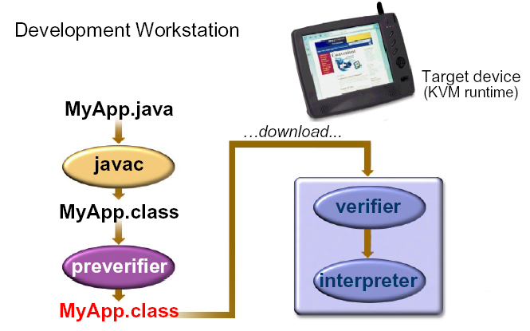
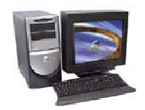
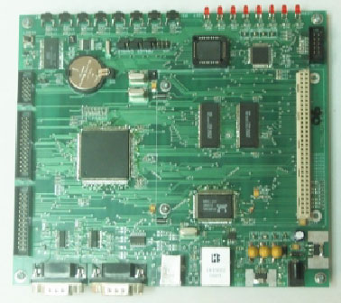
รูปที่ 3-8 Two-phase verification

จากรูป จะเห็นว่าในตัวตรวจสอบความถูกต้องของไฟล์คลาสแบบทูเฟส (Two-Phase Class File Verifier ) จะมีการทำงาน 2 ส่วนด้วยกัน คือ
- ไฟล์คลาสของจาวา จะถูกรันโดยตัวตรวจสอบความถูกต้องเบื้องต้น (Preverifier) ก่อน เพื่อที่จะขยายขนาดคลาสไฟล์โดยการเพิ่มแอททริบิวท์เพื่อที่จะทำให้เวลาที่ใช้ตรวจสอบความถูกต้องตอนรันไทม์เร็วขึ้น การทำงานในส่วนนี้จะทำในขั้นตอนการพัฒนา (Development Workstation) โดยผู้พัฒนาแอพพลิเคชั่นจะทำการเขียนโปรแกรม และคอมไพล์โปรแกรมบนเครื่องคอมพิวเตอร์ทั่วไป การทำการตรวจสอบความถูกต้องเบื้องต้น (Preverifier) ก็จะทำที่ส่วนนี้
- ในส่วนนี้ จะเป็นการทำงานที่อยู่บนเวอร์ชวลแมชีนขนาดเล็กจริงๆ ส่วนที่ทำการตรวจสอบความถูกต้อง (Verifier) จะทำการตรวจสอบความถูกต้องของคลาสไฟล์ที่เพิ่มแอททริบิวท์จากตัวตรวจสอบความถูกต้องเบื้องต้น (Preverifier) ส่วนนี้จะเป็นขั้นตอนการตรวจสอบจริง ๆ ที่จะทำการตรวจสอบบนอุปกรณ์ที่นำแอพพลิเคชั่นนั้นไปใช้ (Target Device) และจะทำการตรวจสอบในช่วงเวลารันไทม์ของเวอร์ชวลแมชีนที่อยู่บนอุปกรณ์นั้น จะเห็นว่าการตรวจสอบความถูกต้องจะมีประสิทธิภาพมากขึ้น เมื่อทำงานแบบทูเฟสอย่างนี้
ในการตรวจสอบความถูกต้องของคลาสไฟล์นั้น (Class File Verifier) จะมีการเรียกใช้งานในส่วนสแตกแมปและมีการทำงานแบบที่เรียกโปรแกรมย่อยเป็นลำดับ (Inline Subroutines) อีกด้วย

3.9 ส่วนสนับสนุนการทำงานแบบ 64 บิต ( 64-bits Support)
การทำงานแบบ 64 บิต ก็เป็นสิ่งหนึ่งที่เวอร์ชวลแมชีนขนาดเล็กได้เตรียมไว้ให้สามารถใช้งานได้ แต่สำหรับบางระบบปฏิบัติการหรือบางอุปกรณ์ก็มีข้อจำกัดที่ทำให้ไม่สามารถใช้งานแบบ 64 บิตได้ สำหรับโครงการนี้ เป็นการนำเอาเวอร์ชวลแมชีนขนาดเล็กไปติดตั้งลงบนระบบปฏิบัติดอส ซึ่งโดยปกติแล้วระบบปฏิบัติดอสจะไม่สามารถใช้งานแบบ 64 บิตได้ ดังนั้น ด้วยข้อจำกัดของดอส จึงทำให้โครงการนี้ ไม่จำเป็นต้องใช้ส่วนการทำงานนี้
สำหรับการนำเอาเวอร์ชวลแมชีนขนาดเล็กไปติดตั้งบนระบบปฏิบัติการอื่นๆ นั้น อาจจะต้องใช้ความสามารถของเวอร์ชวลแมชีนขนาดเล็กในส่วนนี้ จึงได้อธิบายรายละเอียดบางส่วน ดังนี้
การทำงานแบบ 64 บิตนี้จะเป็นการทำงานแบบขึ้นกับระบบปฏิบัติการ (Platform-dependent) สามารถกำหนดให้สนับสนุน 64 บิตหรือไม่ก็ได้ โดย
1. ถ้าคอมไพเลอร์สนับสนุนตัวเลขแบบ 64 บิต จะหมายความดังนี้

Type | Description
long64 | A signed 64-bit integer.
ulong64 | An unsigned 64-bit integer.
ตาราง 3-3 64-bit types
- ต้องกำหนดให้ค่าคงที่ของคอมไพเลอร์ ที่เป็น BIG_ENDIAN หรือ LITTLE_ENDIAN มีค่าไม่เป็น 0 คือ อันใดอันหนึ่งหรือทั้งสองอันมีค่าเป็น 1
- ถ้าใช้คอมไพเลอร์แบบ Gnu C หรือ Solaris C จะต้องกำหนดค่าดังนี้
typedef long long long64;
typedef unsigned long long ulong64;
- ถ้าใช้คอมไพเลอร์แบบ Visual C/C++ จะต้องกำหนดค่าดังนี้
typedef __int64 long64;
typedef unsigned __int64 ulong64;
2. ถ้าจะให้คอมไพเลอร์ไม่สนับสนุนตัวเลขแบบ 64 บิต จะต้องกำหนดดังนี้
- กำหนดให้ COMPILER_SUPPORT_LONG มีค่าเป็น 1
- ต้องกำหนดให้ค่าคงที่ของคอมไพเลอร์ ที่เป็น BIG_ENDIAN หรือ LITTLE_ENDIAN อันใดอันหนึ่งเท่านั้น
มีค่าเป็น 1

3.10 การทำงานแบบคอนสแตนท์พูล (Constant Pool)
เป็นโครงสร้างที่เก็บข้อมูลของเครื่องหมายต่างๆ ของจาวาคลาสที่ถูกอ้างอิงถึงได้ เป็นเหมือนตัวแสดงรูปแบบของคลาส เมื่อจาวาไบต์โค้ดเข้าถึงข้อมูลและเมธอดโดยตัวชี้ของอินสแตนท์พูลแล้ว รันไทม์คอนสแตนท์พูลก็จะต้องคอยดูแลทุกๆ คลาสในระบบ ขนาดของตัวคอนสแตนท์พูลแต่ละอันต้องมีขนาดเท่ากัน และจะใช้วิธีอินเด็ก(index) หาตำแหน่งของคอนสแตนท์พูลมากกว่าใช้วิธีการค้นหาแบบตามเวลา (time-cosuming lookups) โครงสร้างนั้นเป็น ดังรูป

5 entry[0]
entry[1]
entry[2]
entry[…]
entry[n-1]
รูปที่ 3-9 Constant Pool Structures

entry[0] จะเก็บค่าของจำนวนของ entries ทั้งหมด +1 ในที่นี้ คือ 4+1 ดังนั้น มี 4 entries
entry[1] จะเก็บค่าของคอนสแตนท์พูลจริงๆ เป็น entry ที่ 1
entry[2] จะเก็บค่าของคอนสแตนท์พูลจริงๆ เป็น entry ที่ 2
entry[n-1] จะเก็บค่าของคอนสแตนท์พูลจริงๆ เป็น entry สุดท้าย ในที่นี้ n = 5

3.11 การเริ่มต้นการทำงานของเวอร์ชวลแมชีน
เป็นการทำงานของไฟล์ StartJVM.c เป็นการกำหนดค่าเริ่มต้นให้กับระบบและเริ่มต้นการทำงาน มีฟังก์ชั่นการทำงาน ดังนี้
- readCommandLineArguments(int argc, char* argv[])
จะอ่านและเก็บค่าอาร์กิวเมนต์ที่คอมมานไลน์ไว้เป็นอะเรย์ของสตริง
- loadMainClass(char* className)
ทำการโหลดเมนคลาส ซึ่งต่างจากคลาสอื่น
- int KVM_Start(int argc, char* argv[])
กำหนดค่าทุกๆ อย่าง ตอนเริ่มต้นทำงาน
- void KVM_Cleanup()
ทำการลบทุกอย่างที่สร้างขึ้นในตอนแรกให้เหมือนเดิม ใช้เมื่อจะเลิกทำงาน
- int StartJVM(int argc, char* argv[])
เริ่มต้นการทำงานของเวอร์ชวลแมชีน เริ่มทำงานฟังก์ชั่นเมน

3.12 สรุปขั้นตอนการทำงานในเวอร์ชวลแมชีนขนาดเล็ก (KVM)
เมื่อเริ่มการทำงาน เวอร์ชวลแมชีนขนาดเล็ก(KVM) จะทำงานเป็นขั้นตอนดังรูป และจะทำงานไปเรื่อยจนถึงขั้นตอน KVM Cleanup ก็จะจบการทำงาน

Memory Management
Hash Tables
Inline Caching
Class Loading
Class File Verifier
Load Java System Class
Event Handling
Load Main Class
Command Line Arg.
Threading System
Start the Interpreter

KVM Clean Up

KVM Start Up
รูป 3-10 ขั้นตอนการทำงานของเวอร์ชวลแมชีนขนาดเล็ก (KVM)

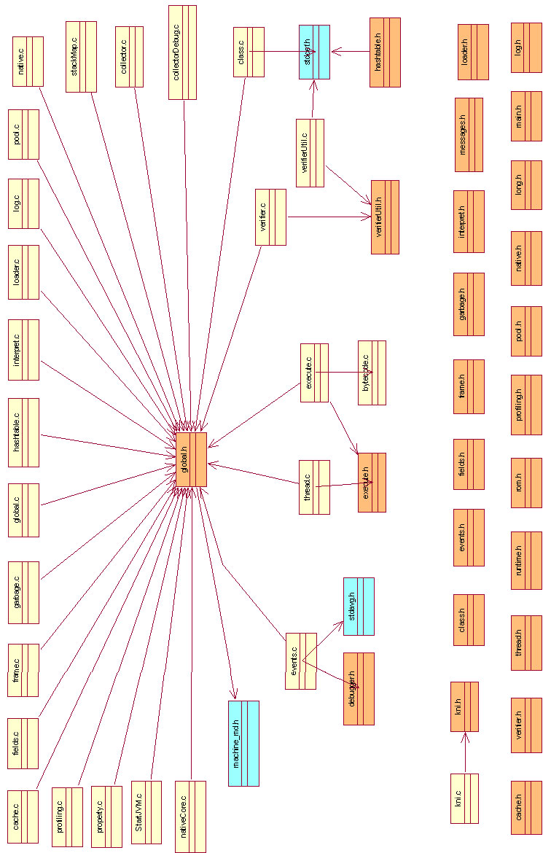
รูป 3-11 โครงสร้างของ KVM Common

